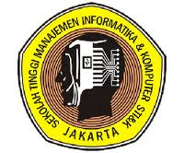
sasasa
LABORATORIUM SISTEM INFORMASI
Sekolah Tinggi Manajemen Informatika dan Komputer
STMIK JAKARTA STI&K
Jl.BRI Radio Dalam No.17 Kebayoran Baru Jakarta Selatan 12140 Telp : (021) - 7397973, 7210722 Website : http://www.jak-stik.ac.id

LAPORAN AKHIR PRAKTIKUM
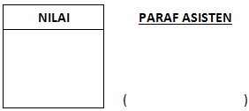
NAMA PRAKTIKAN : Faqih Yugo Susilo
N.P.M / KELAS : 10417082/104
PRAKTEK TANGGAL : 11 MEI 2018
NAMA PRAKTIKUM : PEMROGRAMAN_P6

Tampilan form
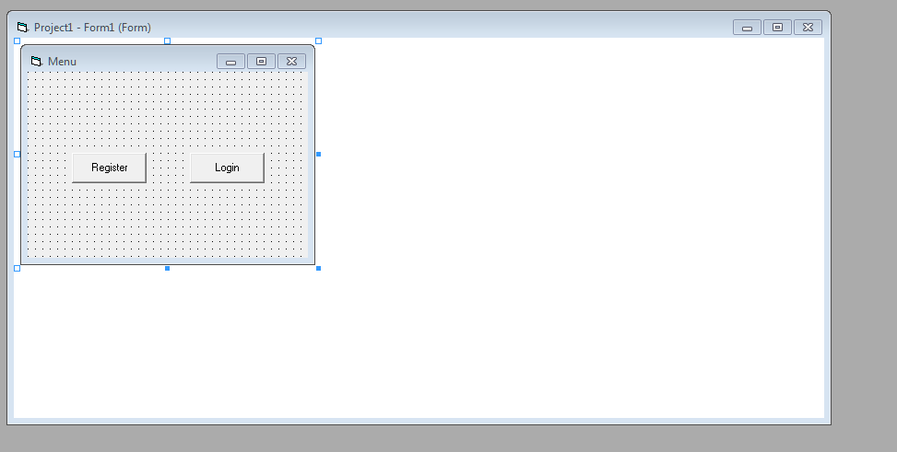
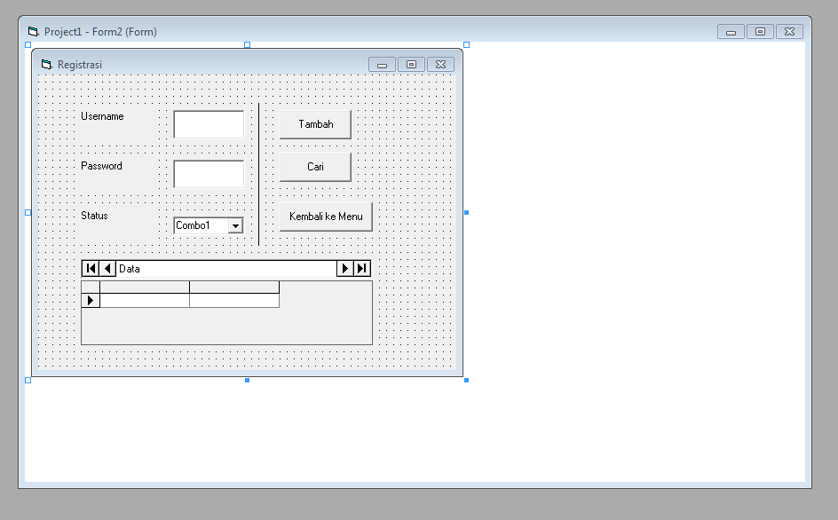
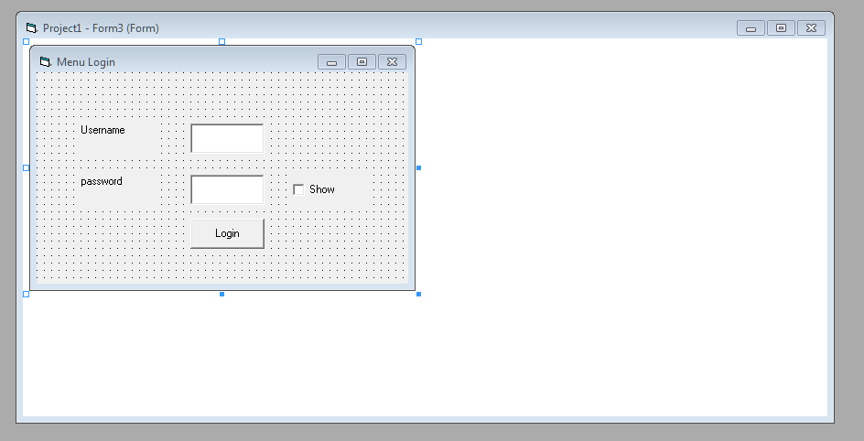
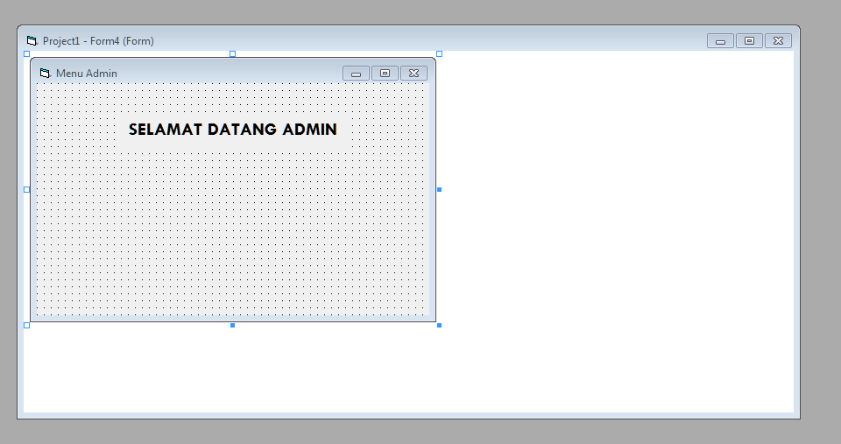
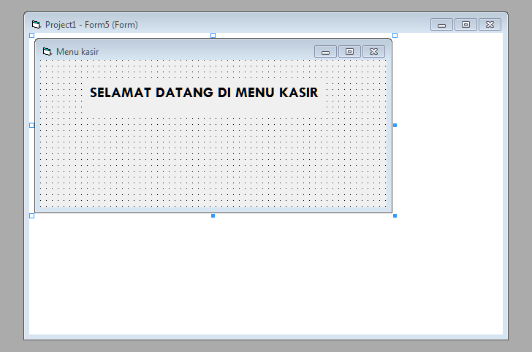
Tampilan codingan
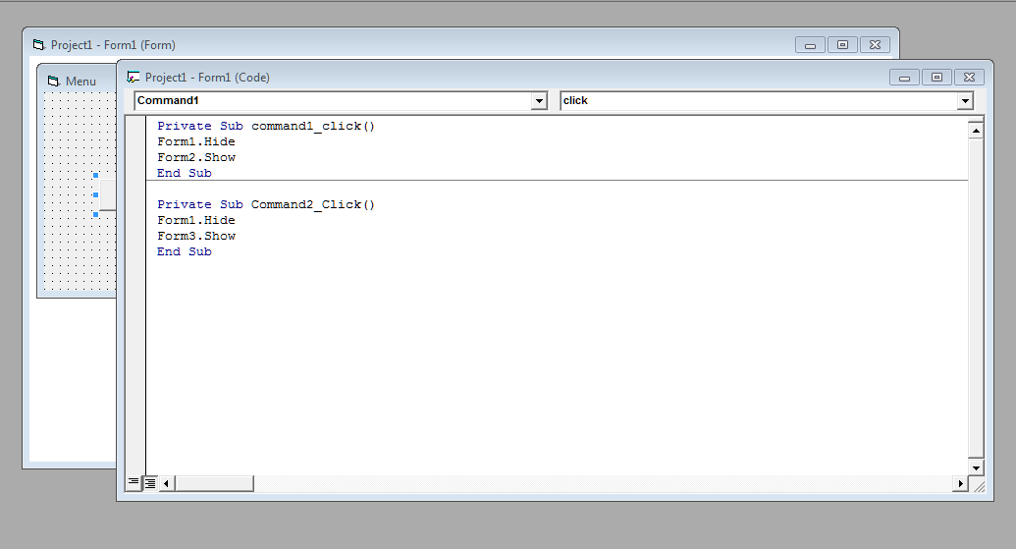

Tampilan codingan kedua
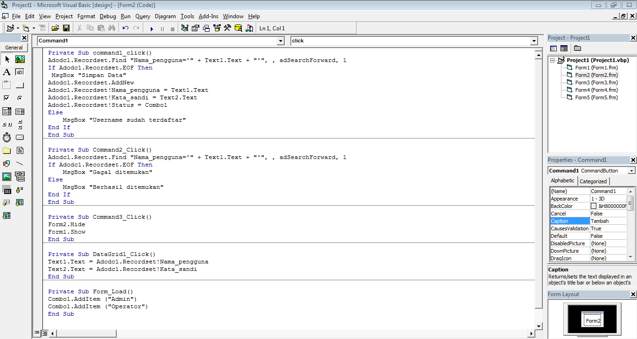

Tampilan codingan ketiga
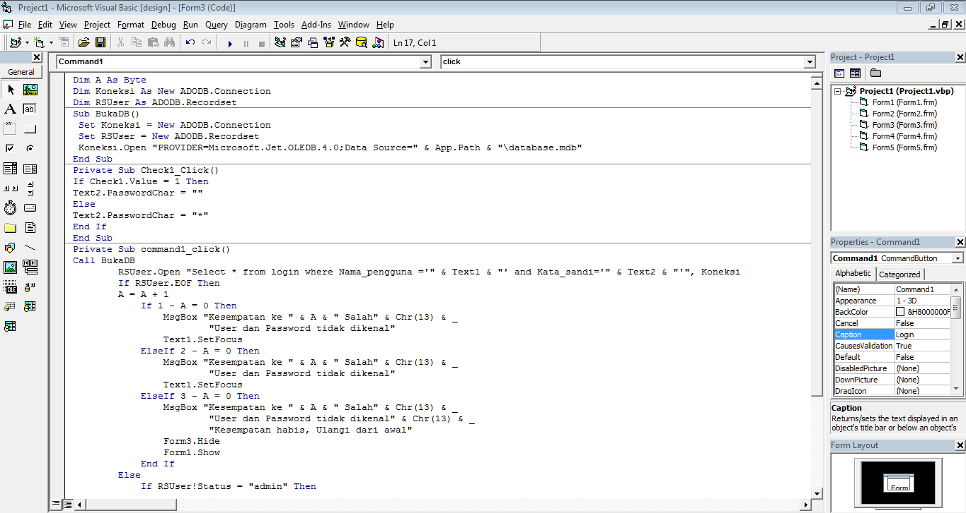

Tampilan codingan keempat
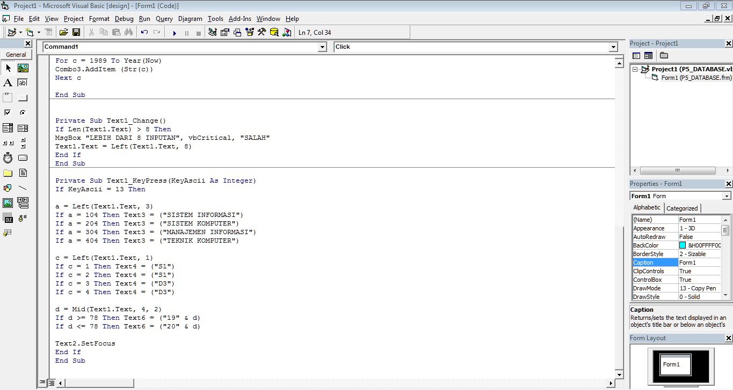
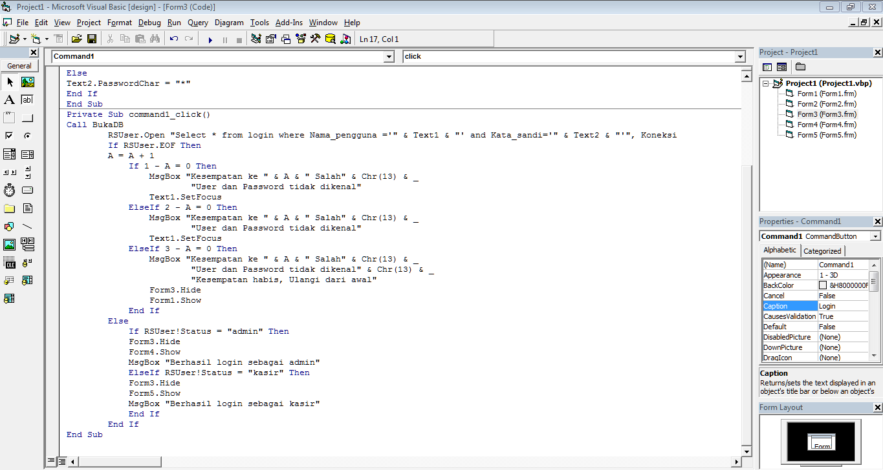
Tampilan setelah di jalankan
